Validateur SPNW de TPSGC

Guide de l’utilisateur

Version 3.6
Numéro de la GDDE : 1091873
23 octobre 2012

Validateur SPNW de TPSGC 1
Guide de l’utilisateur 1
1 Introduction 4
1.1 Limites de l’outil 4
1.2 Risques liés à l’outil 4
2 Installation 6
2.1 Exigences système 6
2.2 Suppression des associations de fichiers .pl existants 6
2.3 Installation des fichiers du validateur SPNW 6
2.3.1 Installation de Perl 7
2.3.2 Installation de Python 7
3 Désinstallation 8
3.1 Méthode du menu Start 8
3.2 Méthode Windows Explorer 8
3.3 Désinstallation de Perl 9
3.4 Désinstallation de Python 9
4 Utilisation de l’outil 10
4.1 Détails du site 10
4.1.1 Adresses URL d’entrée 10
4.2 Pages d’ouverture de session/de fermeture de session 12
4.3 Enregistrement des détails du site 14
4.3.1 Chargement des détails du site 14
4.4 Exécution d’une indexation et d’une analyse des documents 14
4.5 Analyses HTML directes 14
4.6 Liste des URLs 15
4.7 Configuration de l’analyse 16
4.8 Fenêtre des résultats 18
4.8.1 Enregistrement des résultats de l’analyse 20
4.8.2 Arrêt de l’indexation et de l’analyse 20
4.9 Ouverture de session dans une application 21
4.10 Sites protégés de serveur Web 21
4.11 Signalisation des échecs et des succès 22
4.12 Saisie du contenu HTML en cas d’erreurs 22
5 Interface de la ligne de commande 23
5.1 Balayage de site 23
5.2 Balayage des sites dotés d’un écran de connexion 24
5.3 Analyse d’un bloc de code HTML 24
5.4 Analyse d’une liste d’URL 25
5.5 État et progression du programme 26
5.6 Visualisation des résultats 26
5.7 Changement de langue 26
6 Fichiers de configuration 27
6.1 Portée de réseau du domaine 27
6.2 Concordance des pseudonymes de domaine 27
7 Dépannage 28
7.1 Page d’entrée réécrite 28
7.2 Interdit par robots.txt 28
7.3 Chaîne d’agent utilisateur 28
7.4 Erreur d’interprétation de la ligne de commande Perl 29
7.5 Erreur HTTP 500 Internal server error (Erreur de serveur interne) 29

Introduction

Le validateur SPNW de TPSGC permet aux développeurs Web et aux responsables des essais de l’assurance de la qualité d’effectuer simultanément un certain nombre de tâches de validation dans les sites et les pages Web. L’outil parcourt et vérifie un site pour trouver tous les documents, puis analyse chacun d’eux au moyen d’un certain nombre d’outils de validation. Ces analyses comprennent ce qui suit :

- Validation HTML
- Validation CSS
- Validation Robots.txt
- Vérification des violations de lien
- Vérification des métadonnées
- Vérification de l’assurance de la qualité technique (AQT)
- Établissement de rapports sur les fonctions de document HTML (p. ex. : formulaires)

Les détails de ces outils d'analyse peuvent être trouvées dans le document « Web-WPSS Tool FRA ».

Limites de l’outil
L’outil comporte certaines limites qui peuvent influer sur les résultats de la validation; Voici ces limites :

- Les outils ne sont pas compatibles avec JavaScript; les sites reposant sur JavaScript ne peuvent pas toujours être indexés ou analysés avec précision.
- Les outils ne font pas appel à un nom d’agent utilisateur de navigateur Web standard; les sites articulés autour d’un nom d’agent utilisateur ne peuvent pas toujours être indexés ou analysés avec précision.
- Les résultats générés par certains des outils de validation sont en anglais seulement. L’utilisateur doit savoir que cet outil fait appel à des composantes logicielles tierces. La source de ces composantes est accessible seulement dans la langue de leur auteur.

Risques liés à l’outil
Cet outil de validation comprend un robot indexeur qui suit les liens et récupère les documents Web sur des sites. Il faut donc faire preuve de prudence avec cet outil pour :
- S’assurer que les adresses URL des pages d’entrée des sites sont exactes, afin que le robot indexeur n’aille pas plus loin que le site en cours d’analyse.
- S’assurer que la récupération des documents du site analysé ainsi que des liens vers d’autres sites n’imposent pas une charge excessive aux serveurs Web et au réseau.

Installation

Le validateur SPNW de TPSGC exige l’installation d’une distribution Perl sur le poste de travail et l’association de fichiers « .pl » avec l’interpréteur Perl. Cet outil a fait l’objet d’essais avec ActivePerl, version 5.10 et 5.14. Les autres versions d’ActivePerl, de même que les autres installations Perl, ne fonctionneront peut-être pas comme prévu ou ne comprendront peut-être pas tous les modules nécessaires.

Exigences système
- Windows XP ou Windows 7
- Java Runtime Environment 1.6.0 (il se peut qu’une autre version, plus récente ou plus ancienne, ne fonctionne pas)
- Python version 2.3 ou plus récent
- Seulement une (1) installation de Perl sur le système. Il se peut que de multiples installations causent des problèmes.

Les progiciels suivants sont installés avec l’outil WPSS :
- Perl, version 5.10 (il se peut qu’une autre version, plus récente ou plus ancienne, ne fonctionne pas)
- Python version 2.7.3

Suppression des associations de fichiers .pl existants
Suppression de tout type d’associations de fichiers .pl existants. L’installation d’ActivePerl crée une nouvelle association pour assurer l’exécution appropriée des programmes Perl.
- Ouvrez le panneau de configuration
- Ouvrez les Options des dossiers
- Sélectionnez l’onglet « Types de fichiers »
- Faites défiler la liste des extensions de fichiers, sélectionnez l’entrée « .pl », puis cliquez sur Supprimer.

Installation des fichiers du validateur SPNW
Double cliquez sur le fichier WPSS_Install.exe et suivez les instructions.

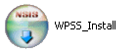

Le dossier d’installation par défaut de l’outil est :
C:\Program Files\WPSS_Tool

Installation de Perl
Le processus d’installation de WPSS vérifie si le langage Perl est installé dans le poste de travail. S’il ne l’est pas, le système lance l’installateur Perl. Sélectionnez tous les paramètres par défaut pour installer le langage.

Installation de Python
Le processus d’installation de WPSS vérifie si le langage Python est installé dans le poste de travail. S’il ne l’est pas, le système lance l’installateur Python. Sélectionnez tous les paramètres par défaut pour installer le langage.

Désinstallation
Il est possible de supprimer le validateur SNPW de TPSGC d’un poste de travail en exécutant son programme de désinstallation.

Méthode du menu Start
Cliquez sur « Start », « Programs », « WPSS_Tool » et « Uninstall ».

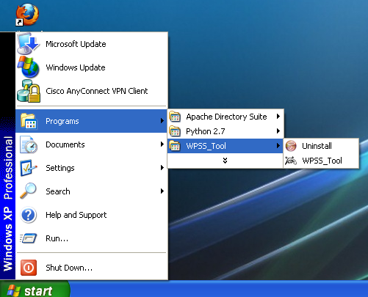

Méthode Windows Explorer

Dans Windows Explorer, naviguez vers le dossier WPSS_Tool.
Exécutez le programme uninst.

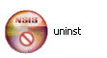

Désinstallation de Perl
Il est possible de supprimer l’installation de Perl en sélectionnant « Panneau de configuration », « Ajout/Suppression de programmes ».

Désinstallation de Python
Il est possible de supprimer l’installation de Perl en sélectionnant « Panneau de configuration », « Ajout/Suppression de programmes ».

Utilisation de l’outil

Faites démarrer le validateur SNPW de TPSGC en vous servant d’Explorateur Windows pour accéder au dossier WPSS_Tool. Double-cliquez sur le fichier wpss_tool.pl pour faire démarrer l’outil.

La fenêtre principale comprend cinq onglets. Le premier onglet permet à l’utilisateur de saisir des données pour indexer un site; le second permet de coller des programmes HTML; le troisième permet à l’utilisateur de sélectionner les options de configuration de l’outil.

Détails du site
Afin d’indexer et d’analyser les documents que comprend un site, les adresses URL du site de même que les adresses des pages d’entrée doivent être saisies dans l’outil. L’onglet « Détails du site » sert à la saisie de ces données. Les éléments qui suivent doivent être entrés afin de définir correctement un site aux fins d’indexation.

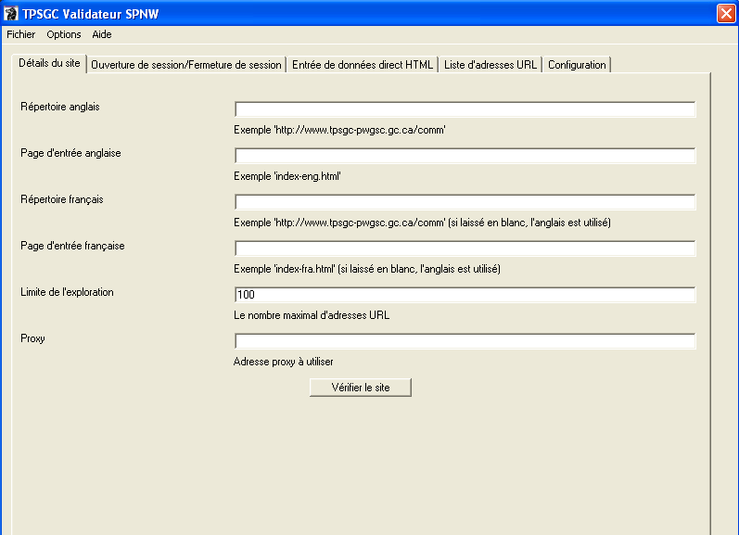

Adresses URL d’entrée
Les adresses URL anglaises et françaises du site de même que les noms des pages d’entrée doivent être saisies dans la partie supérieure de l’onglet « Détails du site ».

Répertoire anglais – Il s’agit de l’adresse URL anglaise du répertoire qui contient tous les documents du site (documents HTML, fichiers d’image, fichiers css, etc.). Par exemple :
- http://www.tpsgc-pwgsc.gc.ca/comm/index-eng.html - le répertoire anglais est http://www.tpsgc-pwgsc.gc.ca/comm/

- http://source.tpsgc-pwgsc.gc.ca/policy/text/index-e.html - le répertoire anglais est http://source.tpsgc-pwgsc.gc.ca/policy/

- http://id-reo.tpsgc-pwgsc.gc.ca/public/ffchrdspl.do?page=acclhm&lang=en – le répertoire anglais est http://id-reo.tpsgc-pwgsc.gc.ca/public/

- http://crownassets.pwgsc.gc.ca/mn-eng.cfm?snc=hm – le répertoire anglais est http://crownassets.pwgsc.gc.ca/

Page d'entrée anglaise – Nom du répertoire et du fichier de la page d’entrée anglaise. Il ne s’agit pas de l’adresse URL au complet, mais seulement de la partie comprenant le répertoire, le nom du fichier et les arguments. Il est possible de trouver le nom de la page d’entrée en consultant la page introductive du site pour obtenir l’adresse URL référencée par le bouton de langue anglaise. Par exemple :
- http://www.tpsgc-pwgsc.gc.ca/comm/index-eng.html - la page d’entrée anglaise est index-eng.html.

- http://source.tpsgc-pwgsc.gc.ca/policy/text/index-e.html - la page d’entrée anglaise est text/index-e.html

- http://id-reo.tpsgc-pwgsc.gc.ca/public/ffchrdspl.do?page=acclhm&lang=en – la page d’entrée anglaise est ffchrdspl.do?page=acclhm&lang=en.

- http://crownassets.pwgsc.gc.ca/mn-eng.cfm?snc=hm – la page d’entrée anglaise est mn-eng.cfm?snc=hm.

Répertoire français – Il s’agit de l’adresse URL française du répertoire qui contient tous les documents du site (documents HTML, fichiers d’images, fichiers css, etc.). Lorsque le répertoire français est identique au répertoire anglais, il peut être laissé en blanc. Exemples :
- http://www.tpsgc-pwgsc.gc.ca/comm/index-eng.html - le répertoire français peut être laissé en blanc, puisqu’il est identique au répertoire anglais.

- http://source.tpsgc-pwgsc.gc.ca/politique/text/index-f.html - le répertoire français est http://source.tpsgc-pwgsc.gc.ca/politique. Comme la politique des noms de répertoire diffère de la politique du nom anglais, le répertoire français doit être indiqué.

- http://id-reo.tpsgc-pwgsc.gc.ca/public/ffchrdspl.do?page=acclhm&lang=fr – le répertoire français peut être laissé en blanc puisqu’il est identique au répertoire anglais.

- http://biensdelacouronne.tpsgc.gc.ca/mn-fra.cfm?snc=hm – le répertoire français est http://biensdelacouronne.tpsgc.gc.ca. Le site comporte des noms de domaine anglais et français distincts.

Page d'entrée française – Nom du répertoire et du fichier de la page d’entrée française. Il ne s’agit pas de l’adresse URL au complet, mais seulement de la partie comprenant le répertoire, le nom du fichier et les arguments. Il est possible de trouver le nom de la page d’entrée en consultant la page introductive du site pour obtenir l’adresse URL référencée par le bouton de langue française. Par exemple :
- http://www.tpsgc-pwgsc.gc.ca/comm/index-fra.html - la page d’entrée française est index-fra.html.

- http://source.tpsgc-pwgsc.gc.ca/politique/text/index-f.html - la page d’entrée française est text/index-f.html

- http://id-reo.tpsgc-pwgsc.gc.ca/public/ffchrdspl.do?page=acclhm&lang=fr – la page d’entrée française est ffchrdspl.do?page=acclhm&lang=fr.

- http://biensdelacouronne.tpsgc.gc.ca/mn-fracfm?snc=hm – la page d’entrée française est mn-fra.cfm?snc=hm.

Limite de l'exploration – Nombre maximum d’adresses URL que l’outil récupérera et analysera dans le site. Les adresses URL comprennent tous les types de fichiers : HTML, PFD, images, fichiers CSS, etc. Lorsque la valeur indiquée est égale à 0, le site au complet sera indexé.

Pages d’ouverture de session/de fermeture de session
Le validateur SPNW peut indexer les sites d’application comportant une simple page d’ouverture de session constituée d’un seul écran de saisie des justificatifs d’ouverture de session. Lorsque le site à indexer comporte une page d’ouverture de session, les éléments de données supplémentaires suivants doivent être saisis. Lorsque le site ne comporte pas de page d’ouverture de session, ces champs devraient être laissés en blanc.

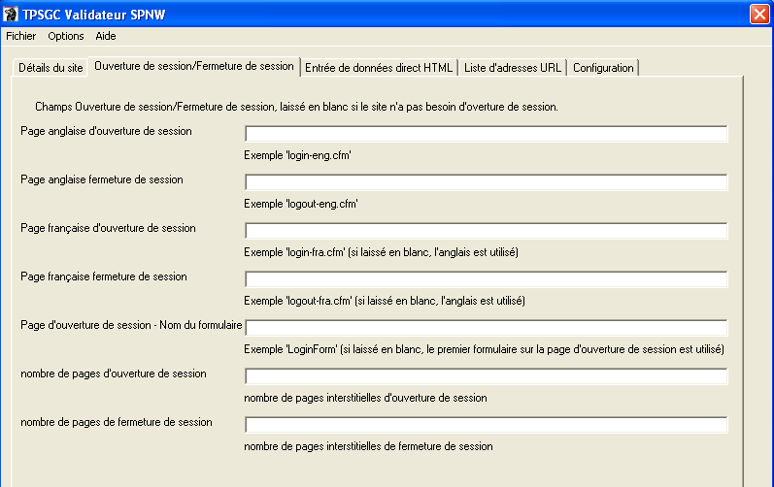

Page anglaise d'ouverture de session – Nom du répertoire et du fichier de la page anglaise d’ouverture de session. Il ne s’agit pas de l’adresse URL au complet, mais seulement du répertoire, du nom de fichier et des arguments. Par exemple :
- http://crownassets.pwgsc.gc.ca/mn-eng.cfm?snc=hm – la page anglaise d’ouverture de session est mn-eng.cfm?snc=ouv-log&ouvlog=1&vndsld=0.

Page anglaise fermeture de session – Nom du répertoire et du fichier de la page anglaise de fermeture de session. Il ne s’agit pas de l’adresse URL au complet, mais seulement du répertoire, du nom de fichier et des arguments. Par exemple :
- http://crownassets.pwgsc.gc.ca/mn-eng.cfm?snc=hm – la page anglaise de fermeture de session est mn-eng.cfm?snc=ouv-log&ouvlog=1&vndsld=0.

Page française d'ouverture de session – Nom du répertoire et du fichier de la page française d’ouverture de session. Il ne s’agit pas de l’adresse URL au complet, mais seulement du répertoire, du nom de fichier et des arguments. Par exemple :
- http://biensdelacouronne.tpsgc.gc.ca/mn-eng.cfm?snc=hm – la page française d’ouverture de session est mn-fra.cfm?snc=ouv-log&ouvlog=1&vndsld=0.

Page française fermeture de session – Nom du répertoire et du fichier de la page française de fermeture de session. Il ne s’agit pas de l’adresse URL au complet, mais seulement du répertoire, du nom de fichier et des arguments. Par exemple :
- http://biensdelacouronne.tpsgc.gc.ca/mn-eng.cfm?snc=hm – la page française de fermeture de session est mn-fra.cfm?snc=ouv-log&ouvlog=1&vndsld=0.

Page d'ouverture de session - Nom du formulaire – Lorsque la page d’ouverture de session comprend plus d’un écran (p. ex. un écran de recherche ainsi qu’un écran d’ouverture de session), alors les noms des écrans doivent être indiqués. Le nom correspond à la valeur de l’attribut name ou id de l’écran. Lorsque la page d’ouverture de session comporte un seul écran, ce champ peut être laissé en blanc.

Enregistrement des détails du site
Les détails du site plus haut peuvent être enregistrés dans un fichier de configuration pour en faciliter le partage ou l’accès lors de l’exécution subséquente de l’outil. Pour ce faire, il faut sélectionner l’option « Enregistrer la configuration du site » dans le menu « Fichier ». Le nom du dossier et du fichier peuvent être indiqués dans la boîte de dialogue de sélection de fichier. Pour assurer la gestion des fichiers de configuration du site, on suggère d’enregistrer les fichiers de configuration dans le dossier profiles du répertoire WPSS_Tool.

Chargement des détails du site
La configuration d’un site déjà enregistré peut être facilement chargée dans les champs « Détails du site » en sélectionnant l’option « Charger la configuration du site » du menu « Fichier ». Il suffit de sélectionner le fichier dans la boîte de dialogue de sélection. Une fois les détails du site chargés, ils peuvent être utilisés tels quels ou encore modifiés, le cas échéant.

Exécution d’une indexation et d’une analyse des documents
Une fois les détails du site saisis et les éléments de configuration de l’analyse sélectionnés, il est possible de procéder à l’indexation du site. Cliquez sur le bouton « Vérifier le site » de l’onglet « Détails du site » du validateur SPNW pour indexer le site et analyser chacun des documents qu’il comprend. Les résultats seront affichés dans la fenêtre des résultats.

Analyses HTML directes
Pour l’analyse d’une seule page, les balises HTML de cette page peuvent être saisies dans l’onglet « Entrée de données direct HTML ». Une fois le texte collé dans la zone de texte, vous pouvez cliquer sur le bouton « Vérifier » pour analyser le contenu HTML. Les options de configuration de l’analyse de l’onglet « Configuration » servent à commander l’outil; les résultats sont affichés dans la fenêtre des résultats.

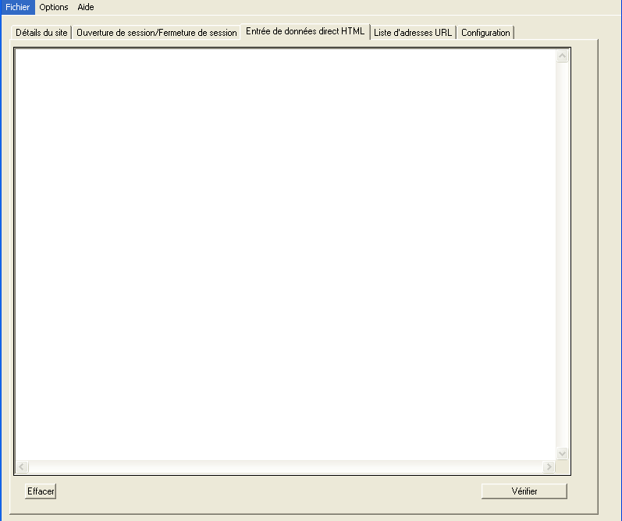

Liste des URLs
La «Liste des URLs» onglet permet à l'utilisateur d'entrer une liste d'URL à analyser. La liste d'URL peuvent être des types directement dans la zone de texte ou lu dans un fichier. Le «Verifier la Liste des URLs» bouton commence l'analyse de chacun des documents. Les résultats sont affichés dans la fenêtre des résultats.

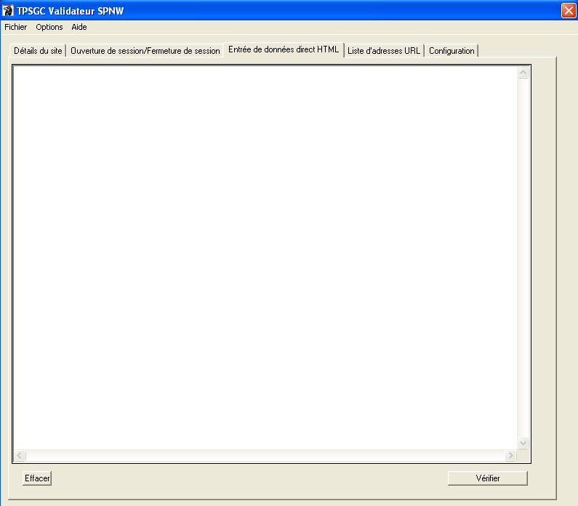

Configuration de l’analyse
L’onglet « Configuration » permet à l’utilisateur de sélectionner les options de l’outil d’analyse.

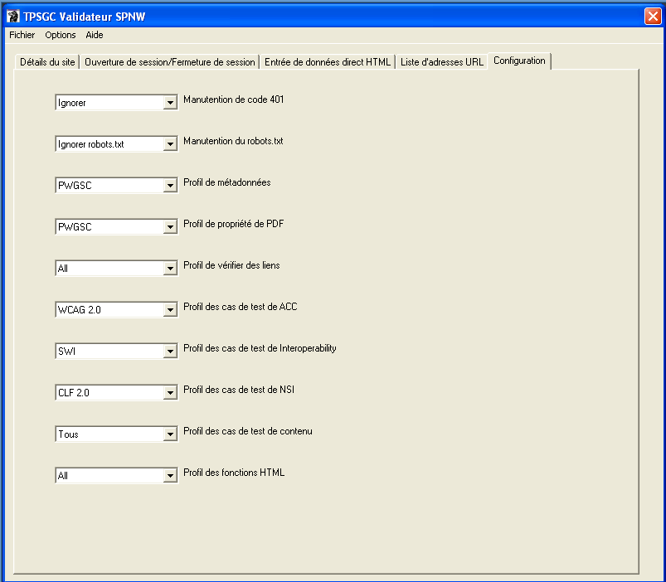

Ces options comprennent :

- Manutention de code 401 – Controls the behaviour of the tool if it encounters a 401 – Not Authorized code.
The selections include
  - Prompt for credentials
  - Ignore
- Manutention de robots.txt – Controls the behaviour of the tool if it encounters a 403 – Forbidden by robots code.
The selections include
  - Respect robots.txt
  - Ignore robots.txt

- Profil des métadonnées – Sélectionnez le profil des métadonnées appropriées pour faire la validation. Les sélections comprennent :
  - TPSGC NFE - Le profil des métadonnées TPSGC du Norme sur la facilité d'emploi des sites Web.
  - TBS NFE - - Le profil des métadonnées SCT du Norme sur la facilité d'emploi des sites Web.
  - TPSGC – Le profil des métadonnées TPSGC NSI 2.0.
  - SCT NSI 2.0 - Le profil des métadonnées SCT NSI 2.0.
  - Aucun

- Content Check Testcase Profile – Select the appropriate Content Check testcase to validate with. The selections include
  - All – All content check testcases
  - Aucun

- Profil des fonctions HTML – Sélectionnez le profil des fonctions HTML sur lesquelles vous souhaitez obtenir un rapport. Ces sélections comprennent :
  - Tous – Rapports sur les toutes les fonctions HTML
  - Aucun

- PDF Property Profile – Select the appropriate PDF Property profile to validate with. The selections include
  - PWGSC – The PWGSC profile.
  - Aucun

- Profil des cas de test de AQT – Sélectionnez le profil des cas de test d’assurance de la qualité technique souhaités. Les sélections comprennent :
  - WCAG 2.0
  - SCT WCAG 2.0 Vérification Rapide
  - Aucun

- Interoperatbility Check Testcase Profile – Select the appropriate Interoperatability Check testcase to validate with. The selections include
  - NIW - Norme sur l'interopérabilité du Web
  - Aucun

Les options de configuration ne sont pas enregistrées avec les données du site; elles doivent être configurées avant de lancer l’analyse.

Fenêtre des résultats
La « Fenêtre de résultats » comprend un certain nombre d’onglets, chacun donnant accès aux résultats d’un outil d’analyse individuel. Chacun de ces onglets comprend une en-tête qui dresse la liste des adresses URL des répertoires de sites anglais et français ainsi que de l’heure et de la date de début de l’analyse.

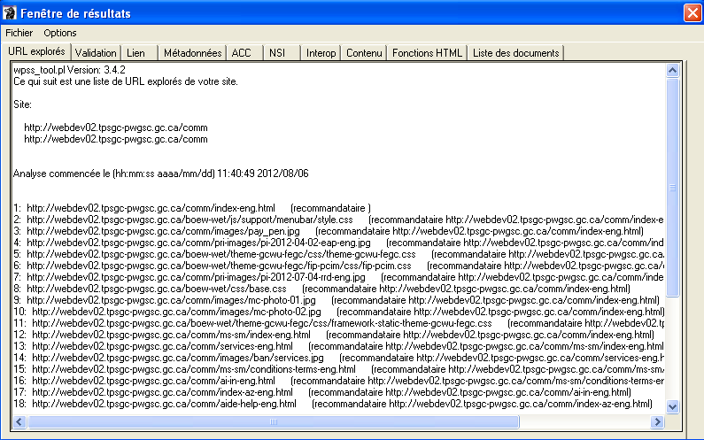

La liste des onglets des résultats est la suivante :

URL explorés – Liste des adresses URL analysées par l’outil. Il s’agit de la liste des pages de référence qui précisent de quelle façon l’outil a atteint une page en particulier. Cet onglet peut servir à surveiller le validateur SPNW pour s’assurer qu’il indexe et analyse activement les pages d’un site.

Validation – Cet onglet comprend les résultats des l’outils de validation HTML/XHTML et CSS et Robots.txt.

Lien – Cet onglet comprend les résultats de l’outil de vérification de lien.

Metadata – Cet onglet comprend les résultats générés par l’outil de vérification des métadonnées.

ACC – Cet onglet contient les résultats généré par l’outil de vérification AQT.

NSI – Cet onglet contient les résultats généré par l’outil de vérification NSI.

Interop – Cet onglet contient les résultats généré par l’outil de vérification Norme sur l'interopérabilité du Web.

Contenu - Cet onglet contient les résultats généré par l’outil de vérification contenu.

Fonctions HTML – Cet onglet comprend une liste des documents comportant des fonctions HTML : formulaires, tableaux, etc.

Liste des documents – Cet onglet est rempli une fois que l’analyse du site est terminée. Il comprend la liste triée des documents trouvés sur le site : tous les documents, HTML/XHTML, PDF, images, CSS, etc.

Une fois l’analyse terminée, l’heure et la date sont ajoutées à la fin du rapport de chaque onglet.

Enregistrement des résultats de l’analyse
Pour enregistrer les résultats de l’analyse, sélectionnez l’option « Enregistrer sous » dans le menu « Fichier » de la Fenêtre des résultats. Sélectionnez le nom du fichier et le dossier dans la boîte de dialogue de sélection des fichiers. Les résultats sont enregistrés dans un certain nombre de fichiers, à raison d’un fichier pour chaque onglet de résultat. Chaque nom de fichier comprend un suffixe indiquant le type de rapport. Par exemple, lorsque les résultats doivent être enregistrés dans le fichier www_corp.txt, les fichiers de résultats seront :

- www_corp_crawl.txt
- www_corp_val.txt
- www_corp_link.text
- www_corp_meta.txt
- www_corp_acc.txt
- www_corp_clf.txt
- www_corp_swi.txt
- www_corp_feat.txt
- www_corp_urls.txt

In addition to the above results, some HTML reports are also generated and saved with the result files.

- www_corp_img.html – Image Details report
- www_corp_h.html – Headings Outline report

On recommande que le nom de base des résultats soit identique au nom du profil du site et que les résultats soient enregistrés dans le dossier des résultats du répertoire WPSS_Tool.

Arrêt de l’indexation et de l’analyse
Pour mettre fin à une indexation et à une analyse en cours, sélectionnez l’option « Arrêter l'exploration » du menu « Options » du menu des résultats. L’outil s’arrêtera après le traitement du document en cours, et une note s’ajoutera dans le bas de chaque onglet des résultats pour indiquer l’abandon de l’analyse.

Ouverture de session dans une application
Lorsque le site analysé est une application dotée d’une page d’ouverture de session (ce qui est indiqué dans l’onglet Détails du site de la fenêtre principale), les outils doivent être en mesure d’ouvrir une session dans l’application pour consulter les pages qu’elle contient. Lorsque l’outil atteint la page d’ouverture de session anglaise, une page d’ouverture de session s’affiche afin que l’utilisateur puisse y entrer les justificatifs d’accès à l’application. Tous les champs de l’écran d’ouverture de session sont alors inscrits dans une page d’ouverture de session. L’ordre dans lequel les champs sont affichés peut être différent de ce qui apparaît sur la page Web.

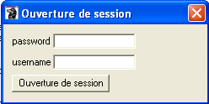

Après que l’utilisateur a fourni les renseignements et qu’il a cliqué sur le bouton « Ouverture de session », le validateur SNPW tente d’effectuer une ouverture de session dans l’application. L’utilisateur n’a pas à fournir les justificatifs d’ouverture de session en français; ce sont plutôt les données de la page anglaise qui sont utilisées de nouveau.

Sites protégés de serveur Web
Lorsque le site analysé comporte des répertoires protégés par mot de passe par le serveur Web au moyen de fonctions d’authentification de base, l’outil doit être en mesure de fournir les justificatifs afin de consulter les documents. Lorsqu’il atteint un document qui exige une authentification, une fenêtre d’ouverture de session s’affiche pour que l’utilisateur puisse y saisir les justificatifs.

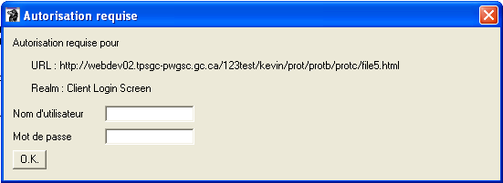

Après que les justificatifs ont été inscrits et que l’utilisateur a cliqué sur le bouton « Ouverture de session », le validateur SPNW tente d’accéder au document.

Signalisation des échecs et des succès
Par défaut, les outils d’analyse signalent seulement les adresses URL pour lesquelles la vérification a échouée. Si vous souhaitez que les résultats comportent une entrée autant pour les échecs que pour les succès, vous devez sélectionner « Rapporter les échecs et les succès » dans le menu « Options » de la fenêtre principale. L’adresse URL des documents pour lesquels la vérification a réussi est alors enregistrée dans les résultats.

Pour désactiver cette fonction, sélectionnez « Rapporter les échecs seulement » dans le menu « Options » de la fenêtre principale.

Saisie du contenu HTML en cas d’erreurs
Il arrive parfois que d’avoir l’adresse URL d’un document contenant des erreurs ne soit pas suffisant, tout spécialement lorsque le contenu est tiré d’une application intérimaire. Pour saisir le contenu HTML d’un document contenant des erreurs, il faut mettre fin au processus d’analyse au moment où l’erreur se produit. En sélectionnant l’option « Arrêter sur l'erreur » du menu « Options » de la fenêtre principale, il est possible d’arrêter les outils de vérification et d’analyse au moment où une erreur est détectée. Lorsque l’outil s’arrête, l’utilisateur a le choix d’enregistrer le contenu HTML ou de passer au document suivant. Le contenu enregistré comprend des commentaires HTML au début du fichier; ces commentaires fournissent l’adresse URL complète du document accompagnée du message d’erreur de l’outil.

Pour désactiver cette fonction, sélectionnez « Continuer sur l'erreur » dans le menu « Options » de la fenêtre principale.

Interface de la ligne de commande
Vous pouvez accéder à l’outil WPSS_Tool en utilisant tant l’interface utilisateur (méthode décrite précédemment) que l'invite de commande. Pour utiliser cette deuxième option :
Ouvrez une fenêtre d’invite de commande,
Changez de répertoire et passez au répertoire d’installation de l’outil WPSS_Tool, et
Exécutez le programme wpss_tool.pl.

Le programme wpss_tool.lp permet de balayer un site ou de valider un bloc de balisage HTML ou une liste d’URL.

Balayage de site
Pour balayer un site et valider des documents, vous devez utiliser la ligne de commande en tapant ce qui suit :

.\ wpss_tool.pl –cli –c <crawl file>

Le paramètre <crawl file> est le chemin d’accès à un fichier qui permet de configurer l’outil et les détails du site concerné. Ce fichier est un fichier de texte en clair qui inclut les paires variables-valeurs suivantes :

Variable | Valeur
site_url_eng | URL de l’écran de connexion en anglais.
site_url_fra | URL de l’écran de connexion en français. Si cet écran est le même que l’écran de connexion en anglais, on peut le laisser vide.
crawllimit | Nombre maximal d’URL que l’outil récupérera et analysera dans le site. Les URL incluent tous les types de fichier, HTML, PDF, images, CSS, etc. Si vous entrez la valeur 0, tout le site sera balayé.
output_file | Nom du dossier et du fichier dans lesquels les résultats de l’analyse sont écrits.
httpproxy | Ce champ permet de définir le serveur mandataire pour le trafic HTTP. Vous devez l’utiliser seulement lorsque votre poste de travail requiert un tel serveur pour accéder à Internet.

Exemple de contenu du fichier :

crawllimit 100
site_url_eng http://webdev02.tpsgc-pwgsc.gc.ca/comm/index-eng.html
site_url_fra http://webdev02.tpsgc-pwgsc.gc.ca/comm/index-fra.html
output_file results/webdev02_comm
httpproxy

Balayage des sites dotés d’un écran de connexion
Pour balayer un site, ou une application, doté d'un écran de connexion, vous devez fournir des paramètres de configuration supplémentaires à l’outil WPSS_Tool. Vous devez entrer tous les paramètres de configuration nécessaires au balayage d’un site, en plus des éléments suivants :

Variable | Valeur
loginpagee | URL de l’écran de connexion en anglais.
logoutpagee | URL de l’écran de déconnexion en anglais.
loginpagef | URL de l’écran de connexion en français.
logoutpagef | URL de l’écran de déconnexion en français.
loginformname | Si l’écran de connexion contient plus d’un formulaire (p. ex., un formulaire de recherche en plus d’un formulaire de connexion), vous devez indiquer le nom du formulaire. Le nom est la valeur de l’attribut name ou id du formulaire. S’il n’y a qu’un seul formulaire dans l’écran, on peut laisser le champ vide.

Vous devez également fournir les justificatifs d’identité de connexion dans un fichier prévu à cet effet. Ce fichier est un fichier texte qui contient les paires variables-valeurs pour les champs text et password du formulaire de connexion. Les noms des variables correspondent à l’attribut name des différents champs <input>.

Exemple de fichier de justificatifs d’identité :
username admin
password abc123

Pour balayer un site, ou une application, doté d’un écran de connexion, vous devez appeler l’outil de ligne de commande, comme suit :

.\wpss_tool.pl –cli –c <crawl file> -login <credentials file>

Analyse d’un bloc de code HTML
Pour analyser un bloc de balisage HTML, vous devez appeler l’outil de ligne de commande, comme suit :

.\wpss_tool.pl –cli –h <html content file>

Le paramètre < html content file > est le chemin d’accès à un fichier qui contient la configuration de l’outil. Ce fichier est un fichier de texte en clair qui inclut les paires variables-valeurs suivantes :

Variable | Valeur
html_file | Chemin d’accès au fichier qui contient le balisage HTML à analyser.
output_file | Nom du dossier et du fichier dans lesquels les résultats de l’analyse sont écrits.
httpproxy | Ce champ permet de définir le serveur mandataire pour le trafic HTTP. Vous devez l’utiliser seulement lorsque votre poste de travail requiert un tel serveur pour accéder à Internet.

Toutes les autres lignes du fichier qui débutent par les valeurs http:// ou https:// désignent les listes d’URL à analyser.

Exemple de contenu du fichier :

html_file sample.html
output_file results/webdev02_comm
httpproxy

Analyse d’une liste d’URL
Pour analyser une liste d’URL, vous devez appeler l’outil de ligne de commande, comme suit :

.\wpss_tool.pl –cli –u <url list file>

Le paramètre < url list file > est le chemin d’accès à un fichier qui contient la liste des URL et la configuration de l’outil. Ce fichier est un fichier de texte en clair qui inclut les paires variables-valeurs suivantes :

Variable | Valeur
output_file | Nom du dossier et du fichier dans lesquels les résultats de l’analyse sont écrits.
httpproxy | Ce champ permet de définir le serveur mandataire pour le trafic HTTP. Vous devez l’utiliser seulement lorsque votre poste de travail requiert un tel serveur pour accéder à Internet.

Toutes les autres lignes du fichier qui débutent par les valeurs http:// ou https:// désignent les listes d’URL à analyser.

Exemple de contenu du fichier :

output_file results/webdev02_comm
httpproxy
http://www.tpsgc-pwgsc.gc.ca/comm/index-eng.html
http://www.tpsgc-pwgsc.gc.ca/comm/index-fra.html

État et progression du programme
Au fur et à mesure que l’outil de la ligne de commande s’exécute et analyse les documents, leurs URL sont affichées à l’écran de la console. Cette information peut servir à surveiller l’outil WPSS_Tool pour s’assurer qu’il balaie et analyse effectivement les pages du site.

Visualisation des résultats
Les résultats de l’analyse sont conservés dans différents fichiers dont le nom inclut un suffixe qui permet d’identifier le type de rapport. Par exemple, si les résultats doivent être enregistrés dans le fichier webdev02_comm.txt, les fichiers de résultats porteront les noms suivants :

- webdev02_comm _crawl.txt – liste des URL analyses par l’outil.
- webdev02_comm _acc.txt – détails des erreurs WCAG 2.0 détectées.

On suggère d’utiliser comme nom de base des résultats le même nom que celui du profil du site et de conserver les résultats dans le dossier des résultats du dossier WPSS_Tool.

Vous pouvez visualiser les fichiers de résultats en utilisant n’importe quel programme capable d’afficher des fichiers de texte en clair (p. ex., notepad.exe).

Changement de langue
Vous pouvez contrôlez la langue d’affichage des résultats de l’analyse en choisissant une des options de la ligne de commande prévues à cette fin.

Option | Résultat
-eng | Les résultats de l’analyse sont affichés en anglais.
-fra | Les résultats de l’analyse sont affichés en français.

Si vous ne sélectionnez pas de langue, le système utilise celle retenue lors de l’installation du système d’exploitation Windows.

Fichiers de configuration
Un certain nombre de fichiers de configuration modifient le comportement de l’outil. Il ne faut pas toucher à la majorité d’entre eux, sauf pour ce qui est du fichier wpss_tool.config. Ce dernier comprend la désignation de portée de réseau des domaines ainsi que les concordances de domaines et de pseudonymes. Il s’agit d’un fichier de texte en clair comprenant des paires de nom pour les paramètres de configuration.

Portée de réseau du domaine
Cet élément définit la portée de réseau d’un domaine en particulier. Cette portée peut être :
- Internet
- Intranet du gouvernement du Canada (GC)
- Intranet de TPSGC
- Développement Internet
- Développement d’intranet du GC
- Développement d’intranet de TPSGC

Concordance des pseudonymes de domaine
Cet élément fournit la concordance des noms de domaine et de leurs pseudonymes.

Dépannage

Page d’entrée réécrite
Message | La page d’entrée http://webdev02.pwgsc.gc.ca/comm/index-eng.html a été remplacée par http://webdev02.tpsgc-pwgsc.gc.ca/comm/index-eng.html
Cause | La page d’entrée indiquée dans la configuration du site est réacheminée par le serveur Web.
Correction | Fournir l’adresse URL de la page d’entrée modifiée dans la configuration du site.

Interdit par robots.txt
Message | Impossible d’accéder à L’adresse url http://ssi-iss.tpsgc-pwgsc.gc.ca/index-eng.html; erreur 403 – Interdit par robots.txt
Cause | Le site comporte un fichier robots.txt qui interdit au programme de vérification d’accéder au site. Le validateur SPNW respecte ces fichiers, de sorte qu’il ne peut procéder à la vérification et à l’analyse du site.
Correction | Select the “Ignore robots.txt” value for the “robots.txt handling” item in the Configuration tab.

Chaîne d’agent utilisateur
Les outils de validation possèdent leur propre chaîne d’agent utilisateur, qui est différente de celle des navigateurs de l’utilisateur. Certains sites consultent la chaîne d’agent utilisateur et affichent des résultats distincts en fonction de sa valeur (p. ex. : recherche de la version minimum d’un navigateur).

Message | Peut varier
Cause | Le site en cours d’analyse ne reconnaît pas la chaîne d’agent utilisateur des outils de validation.
Correction | Modifier le site, de sorte qu’il ne dépende pas d’une chaîne d’agent utilisateur particulière ou d’un navigateur particulier.

Erreur d’interprétation de la ligne de commande Perl
Le validateur SPNW fait appel à un certain nombre de modules Perl. Ces modules peuvent faire l’objet d’erreurs qui entraînent l’échec du programme. La boîte de dialogue suivante pourrait donc s’afficher :

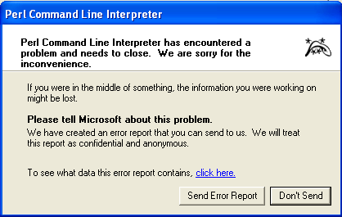

Message | Le module d’interprétation de la ligne de commande Perl a décelé un problème...
Cause | Erreur de prise en charge des modules Perl.
Correction | Faire redémarrer le validateur SPNW, et si le problème persiste, communiquer avec la planification - PlanificationWeb-WebPlanning@tpsgc-pwgsc.gc.ca

Erreur HTTP 500 Internal server error (Erreur de serveur interne)
Au moment d’analyser certains sites, l’outil WPSS peut afficher le message d’erreur suivant : « HTTP 500 Internal server error ». Ce peut être causé par une limite du serveur Web et non par l’outil WPSS. Ce problème peut être dû au fait que le serveur Web ne traite pas le paramètre « Range » dans l’opération HTTP GET. L’outil WPSS établit une limite quant à la taille des opérations GET afin d’éviter d’obtenir des documents trop volumineux. Pour éviter cette erreur ne se produise, on peut modifier le paramètre de la configuration afin de ne pas inclure l’option « Range » à l’opération HTTP GET.

On peut donc éviter cette erreur en réglant les paramètres du fichier de configuration. Utilisation d’un éditeur de fichier texte (p. ex., WordPad)

- Ouvrir le fichier.
conf\wpss_tool.config

- Repérer les lignes suivantes dans le fichier.

#
# Régler le maximum de « User Agent Size 0 » afin de pouvoir inclure des documents de toute taille.
# Cela retire également le champ « Range » de l’en-tête HTTP.
#
#User_Agent_Max_Size 0

- Enlever le caractère « # » au début de la ligne « #User_Agent_Max_Size 0 ».

Cette fonctionnalité n’est pas disponible par l’entremise de l’interface utilisateur, mais uniquement en modifiant directement dans le fichier de configuration.

